Министерство науки и высшего образования Российской Федерации

Пензенский государственный университет

Кафедра «Вычислительная техника»

**ОТЧЁТ**

по лабораторной работе №1

по курсу «Логика и основы алгоритмизации в ИЗ»

на тему «Простые структуры данных»

Выполнили:

студенты группы 22ВВВ2

Перфилов А.В.

Приняли:

доцент, профессор Митрохин М.А.

доцент Акифьев И.В.

Пенза 2023

**Название**

Простые структуры данных

**Цель работы**

Повторить простые структуры данных

**Лабораторное задание**

**Задание 1**: написать программу, вычисляющую разницу между максимальным и минимальным элементами массива.

**Задание 2**: написать программу, реализующую инициализацию массива случайными числами.

**Задание 3**: написать программу, реализующую создание массива произвольного размера, вводимого с клавиатуры.

**Задание 4**: написать программу, вычисляющую сумму значений в каждом столбце (или строке) двумерного массива.

**Задание 5**: написать программу, осуществляющую поиск среди структур student структуру с  заданными параметрами (фамилией, именем и т.д.).

**Листинг**

#define _CRT_SECURE_NO_WARNINGS

#include <stdio.h>

#include <malloc.h>

#include <stdlib.h>

#include <locale.h>

#include <string.h>

struct student

{

char Famil[20];

char Name[20], Facult[20];

int Nomzach;

};

void findBy(student st[], int len) {

//index 1 for name, 2 for famil, 3 for facul, 4 for nomzach

printf("Введите параметр поиска\n");

printf("1 - Имя \n2 - Фамилия\n3 - Факультет \n4 - Номер зачетки\n");

int index;

int paramz = 0;

char param[20];

char ch;

scanf("%d", &index);

if ((index > 0) && (index < 4)) {

printf("Введите параметр поиска: ");

scanf("%20s", &param);

printf("\n");

}

else if (index == 4) {

printf("Введите номер: ");

scanf("%d", &paramz);

printf("\n");

}

for (int i = 0; i < len; i++) {

student stud = st[i];

switch (index) {

case 1:

if (strcmp(stud.Name, param) == 0) {

printf("Cтудент %s %s обучается на факультете %s, номер зачётной книжки %d \n", st[i].Famil, st[i].Name, st[i].Facult, st[i].Nomzach);

}

case 2:

if (strcmp(stud.Famil, param) == 0) {

printf("Cтудент %s %s обучается на факультете %s, номер зачётной книжки %d \n", st[i].Famil, st[i].Name, st[i].Facult, st[i].Nomzach);

}

case 3:

if (strcmp(stud.Facult, param) == 0) {

printf("Cтудент %s %s обучается на факультете %s, номер зачётной книжки %d \n", st[i].Famil, st[i].Name, st[i].Facult, st[i].Nomzach);

}

case 4:

if (stud.Nomzach == paramz) {

printf("Cтудент %s %s обучается на факультете %s, номер зачётной книжки %d \n", st[i].Famil, st[i].Name, st[i].Facult, st[i].Nomzach);

}

default:

break;

}

}

printf("\n");

}

int maxDiffMin(int mas[], int len) {

int max = mas[0];

int min = mas[0];

for (int i = 0; i < len; i++) {

max = max < mas[i] ? mas[i] : max;

min = min > mas[i] ? mas[i] : min;

}

return max - min;

}

int* randMas(int size) {

int* mas = (int*)malloc(size * sizeof(int));

int min = 0;

int max = 100;

for (int i = 0; i < size; i++) {

mas[i] = min + rand() % (max - min + 1);

}

return mas;

}

void sumRowCol(int mas[3][3]) {

int rowsum = 0;

int colsum = 0;

for (int i = 0; i < 3; i++) {

rowsum = 0;

for (int j = 0; j < 3; j++)

{

rowsum = rowsum + mas[i][j];

}

printf("В %d строке: %d\n", i, rowsum);

}

for (int i = 0; i < 3; i++) {

colsum = 0;

for (int j = 0; j < 3; j++)

{

colsum = colsum + mas[j][i];

}

printf("В %d колонке: %d\n", i, colsum);

}

}

void createStudents(student stud[]) {

char ch;

for (int i = 0; i < 3; i++) {

printf("Введите Фамилию студента\n");

scanf("%20s", stud[i].Famil);

printf("Введите Имя студента %s\n", stud[i].Famil);

scanf("%20s", stud[i].Name);

printf("Введите название Факультета студента %s %s\n", stud[i].Famil, stud[i].Name);

scanf("%20s", stud[i].Facult);

printf("Введите номер зачетной книжки студента %s %s\n", stud[i].Famil, stud[i].Name);

scanf("%d", &stud[i].Nomzach);

while ((ch = getchar()) != '\n' && ch != EOF);

}

}

int main() {

struct student stud[3];

setlocale(LC_ALL, "Rus");

//Первое задание

int intmas[5] = { 1,2,3,4,5 };

int dif = maxDiffMin(intmas, 5);

printf("Задание 1\n");

printf("Разница элементов: %d\n", dif);

//Второе задание

printf("Задание 2\n");

int size = 10;

int* randmas = randMas(size);

for (int i = 0; i < size; i++) {

printf("%d ", randmas[i]);

}

printf("\n");

//Третье задание

printf("Задание 3\n");

printf("Введите число элементов: ");

scanf("%d", &size);

int* randmas2 = randMas(size);

for (int i = 0; i < size; i++) {

printf("%d ", randmas2[i]);

}

printf("\n");

//Четвертое задание

printf("Задание 4\n");

int mas[3][3] = { {1,2,3}, {4,5,6}, {7,8,9} };

sumRowCol(mas);

//Пятое задание

printf("Задание 5\n");

createStudents(stud);

findBy(stud, 3);

getchar();

return 0;

}

**Результат работы программы**

Результат работы программы показан на рисунках 1 и 2.

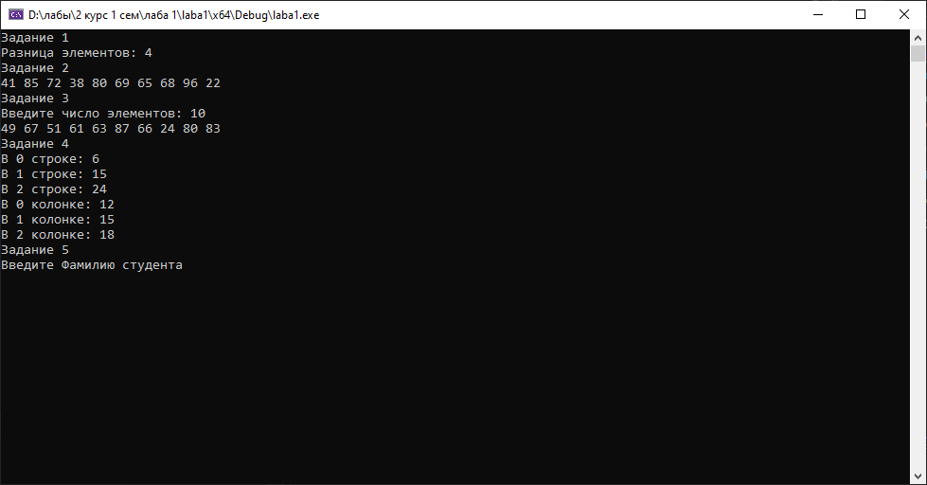

Рис. 1

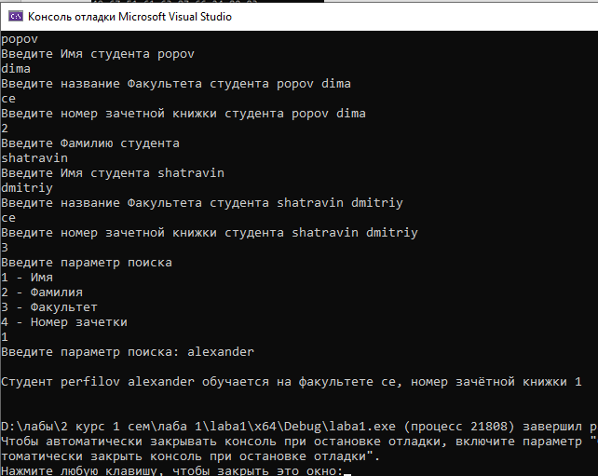

Рис.2

**Вывод:**

В ходе выполнения лабораторной работы мы закрепили знания о простейших структурах данных .

Ссылка на репозиторий: https://github.com/chif45/laba1_logica.git